ФИЗКУЛЬТМИНУТКИ,
ДВИГАТЕЛЬНЫЕ
ПАУЗЫ

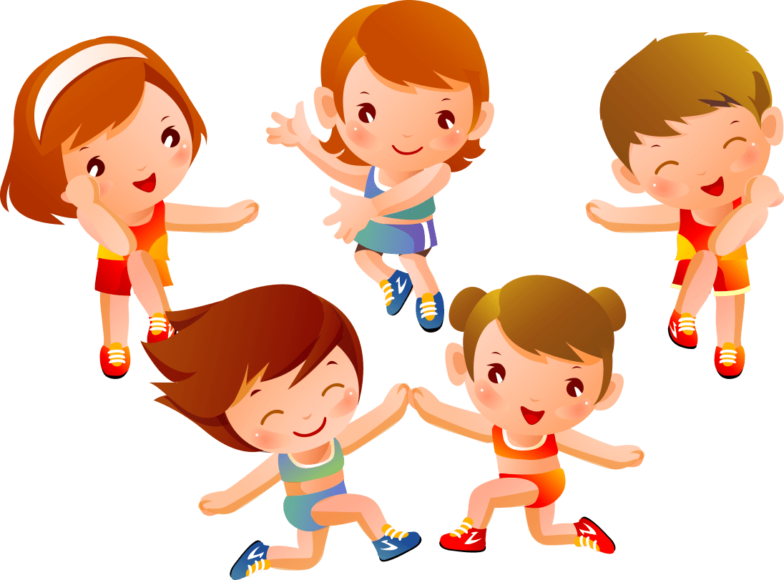

Инструктор по физической культуре: Аксенко Наталья Владимировна
Физкультминутки для дошкольников
Физкультминутка — кратковременные физические упражнения —
проводится в средней, старшей и подготовительной группах в перерыве
между занятиями, а также в процессе занятий, требующих интеллектуального напряжения
(развитие речи, рисование, математика и др.).
Цель проведения физкультминуток – способствовать оздоровлению детей.
Исследования свидетельствуют о необходимости смены деятельности через каждые 20
мин. Физические упражнения улучшают кровообращение, работу сердца, легких,
способствуют восстановлению положительно-эмоционального состояния.
Физкультминутка. Аист
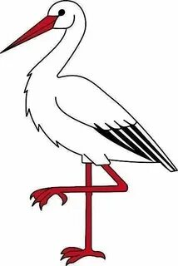
(Спина прямая, руки на поясе. Дети плавно и медленно поднимают то
правую, то левую ногу, согнутую в колене, и также плавно опускают)
— Аист, аист длинноногий,
Покажи домой дорогу. (Аист отвечает.)
— Топай правою ногою,
Топай левою ногою,
Снова — правою ногою,
Снова — левою ногою.
После — правою ногою,
После — левою ногою.
И тогда придешь домой.
А над морем — мы с тобою!
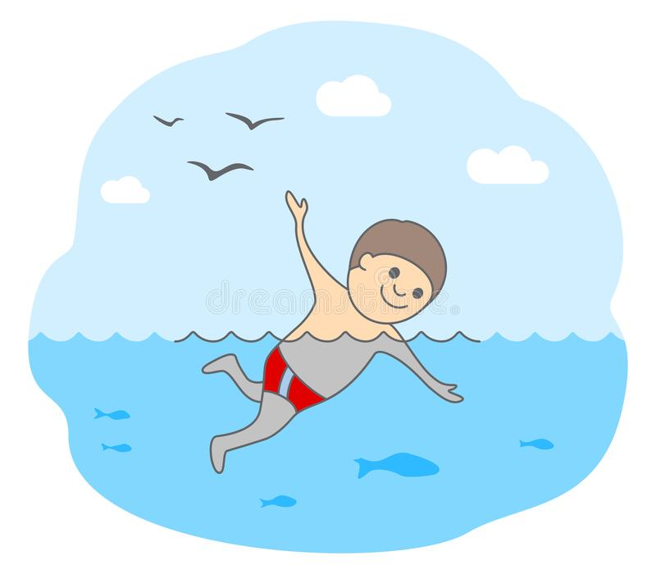
Над волнами чайки кружат,
Полетим за ними дружно.
Брызги пены, шум прибоя,
А над морем — мы с тобою! (Дети машут руками, словно крыльями.)
Мы теперь плывём по морю
И резвимся на просторе.
Веселее загребай
И дельфинов догоняй. (Дети делают плавательные движения руками.)

А сейчас мы с вами, дети.
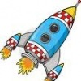
А сейчас мы с вами, дети,
Улетаем на ракете.
На носки поднимись,
А потом руки вниз.
Раз, два, три, четыре —
Вот летит ракета ввысь! (1—2 — стойка на носках, руки вверх, ладони
образуют «купол ракеты»; 3—4 — основная стойка.)

А теперь на месте шаг
А теперь на месте шаг. 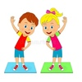
Выше ноги! Стой, раз, два! (Ходьба на месте.)
Плечи выше поднимаем,
А потом их опускаем. (Поднимать и опускать плечи.)
Руки перед грудью ставим
И рывки мы выполняем. (Руки перед грудью, рывки руками.)
Десять раз подпрыгнуть нужно,
Скачем выше, скачем дружно! (Прыжки на месте.)
Мы колени поднимаем —
Шаг на месте выполняем. (Ходьба на месте.)
От души мы потянулись, (Потягивания — руки вверх и в стороны.)
И на место вновь вернулись. (Дети садятся.)

Физкультминутка. А часы идут, идут
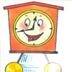Тик-так, тик-так,
В доме кто умеет так?
Это маятник в часах,
Отбивает каждый такт (Наклоны влево-вправо.)
А в часах сидит кукушка,
У неё своя избушка. (Дети садятся в глубокий присед.)
Прокукует птичка время,
Снова спрячется за дверью, (Приседания.)
Стрелки движутся по кругу.
Не касаются друг друга. (Вращение туловищем вправо.)
Повернёмся мы с тобой
Против стрелки часовой. (Вращение туловищем влево.)
А часы идут, идут, (Ходьба на месте.)
Иногда вдруг отстают. (Замедление темпа ходьбы.)
А бывает, что спешат,
Словно убежать хотят! (Бег на месте.)
Если их не заведут,
То они совсем встают. (Дети останавливаются.)

Физкультминутка. Белки
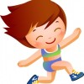
Белки прыгают по веткам.
Прыг да скок, прыг да скок!
Забираются нередко
Высоко, высоко! (Прыжки на месте.)

Физкультминутка. Будем прыгать и скакать!
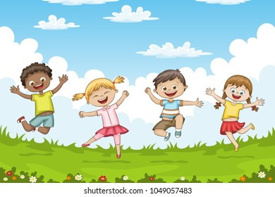
Раз, два, три, четыре, пять!
Будем прыгать и скакать! (Прыжки на месте.)
Наклонился правый бок. (Наклоны туловища влево-вправо.)
Раз, два, три.
Наклонился левый бок.
Раз, два, три.
А сейчас поднимем ручки (Руки вверх.)
И дотянемся до тучки.
Сядем на дорожку, (Присели на пол.)
Разомнем мы ножки.
Согнем правую ножку, (Сгибаем ноги в колене.)
Раз, два, три!
Согнем левую ножку,
Раз, два, три.
Ноги высоко подняли (Подняли ноги вверх.)
И немного подержали.
Головою покачали (Движения головой.)
И все дружно вместе встали. (Встали.)

Будем прыгать, как лягушка
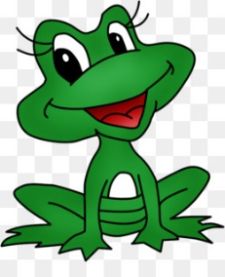
Будем прыгать, как лягушка,
Чемпионка-попрыгушка.
За прыжком — другой прыжок,
Выше прыгаем, дружок! (Прыжки.)
Ванька-встанька
Ванька-встанька, (Прыжки на месте)
Приседай-ка. (Приседания.)
Непослушный ты какой!
Нам не справиться с тобой! (Хлопки в ладоши.)

Вверх рука и вниз рука
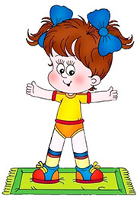
Вверх рука и вниз рука.
Потянули их слегка.
Быстро поменяли руки!
Нам сегодня не до скуки. (Одна прямая рука вверх, другая вниз, рывком
менять руки.)
Приседание с хлопками:
Вниз — хлопок и вверх — хлопок.
Ноги, руки разминаем,
Точно знаем — будет прок. (Приседания, хлопки в ладоши над головой.)
Крутим-вертим головой,
Разминаем шею. Стой! (Вращение головой вправо и влево.)

Весёлые прыжки
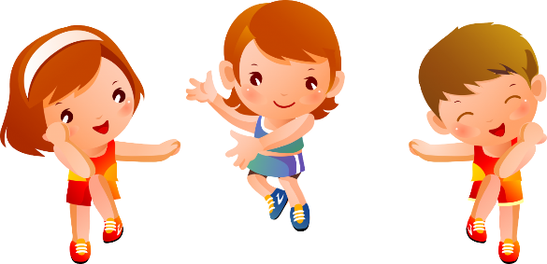
Раз, два — стоит ракета.
Три, четыре — самолёт.
Раз, два — хлопок в ладоши, (Прыжки на одной и двух ногах.)
А потом на каждый счёт.
Раз, два, три, четыре —
Руки выше, плечи шире.
Раз, два, три, четыре —
И на месте походили. (Ходьба на месте.)

Ветер веет над полями
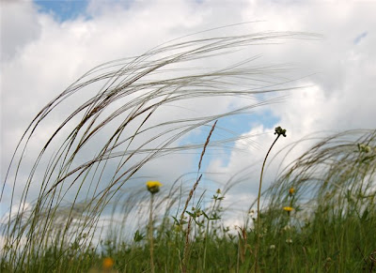
Ветер веет над полями,
И качается трава. (Дети плавно качают руками над головой.)
Облако плывет над нами,
Словно белая гора. (Потягивания — руки вверх.)
Ветер пыль над полем носит.
Наклоняются колосья —
Вправо-влево, взад-вперёд,
А потом наоборот. (Наклоны вправо-влево, вперёд-назад.)
Мы взбираемся на холм, (Ходьба на месте.)
Там немного отдохнём. (Дети садятся.)

Видишь, бабочка летает

Видишь, бабочка летает, (Машем руками-крылышками.)
На лугу цветы считает. (Считаем пальчиком.)
— Раз, два, три, четыре, пять. (Хлопки в ладоши.)
Ох, считать не сосчитать! (Прыжки на месте.)
За день, за два и за месяц... (Шагаем на месте.)
Шесть, семь, восемь, девять, десять. (Хлопки в ладоши.)
Даже мудрая пчела (Машем руками-крылышками.)
Сосчитать бы не смогла! (Считаем пальчиком.)

Вместе по лесу идём
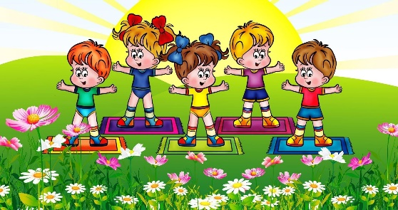
Вместе по лесу идём,
Не спешим, не отстаём.
Вот выходим мы на луг. (Ходьба на месте.)
Тысяча цветов вокруг! (Потягивания — руки в стороны.)
Вот ромашка, василёк,
Медуница, кашка, клевер.
Расстилается ковёр
И направо и налево. (Наклониться и коснуться левой ступни правой рукой,
потом наоборот — правой ступни левой рукой.)
К небу ручки протянули,
Позвоночник растянули. (Потягивания — руки вверх.)
Отдохнуть мы все успели
И на место снова сели. (Дети садятся.)

Во дворе растёт подсолнух
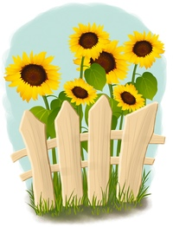
Во дворе растёт подсолнух,
Утром тянется он к солнцу. (Дети встают на одну ногу и тянут руки вверх.)
Рядом с ним второй, похожий,
К солнцу тянется он тоже. (Дети встают на другую ногу и снова тянут руки
вверх.)
Вертим ручками по кругу.
Не задень случайно друга!
Несколько кругов вперёд,
А потом наоборот. (Вращение прямых рук вперёд и назад.)
Отдохнули мы чудесно,
И пора нам сесть на место. (Дети садятся.)

Во дворе стоит сосна
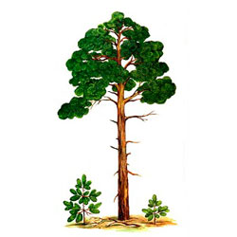
Во дворе стоит сосна,
К небу тянется она.
Тополь вырос рядом с ней,
Быть он хочет подлинней. (Стоя на одной ноге, потягиваемся — руки вверх,
потом то же, стоя на другой ноге.)
Ветер сильный налетал,
Все деревья раскачал. (Наклоны корпуса вперёд-назад.)
Ветки гнутся взад-вперёд,
Ветер их качает, гнёт. (Рывки руками перед грудью.)
Будем вместе приседать —
Раз, два, три, четыре, пять. (Приседания.)
Мы размялись от души
И на место вновь спешим. (Дети идут на места.)

Вот под елочкой
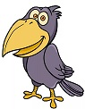
Вот под елочкой зеленой (Встали.)
Скачут весело вороны: (Прыгаем.)
Кар-кар-кар! (Громко.) (Хлопки над головой в ладоши.)
Целый день они кричали, (Повороты туловища влево-вправо.)
Спать ребятам не давали: (Наклоны туловища влево-вправо.)
Кар-кар-кар! (Громко.) (Хлопки над головой в ладоши.)
Только к ночи умолкают (Машут руками как крыльями.)
И все вместе засыпают: (Садятся на корточки, руки под щеку — засыпают.)
Кар-кар-кар! (Тихо.) (Хлопки над головой в ладоши.)

В понедельник
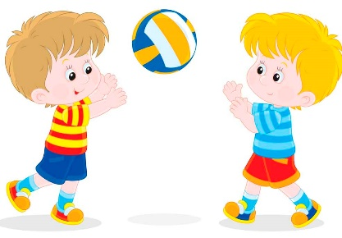
В понедельник я купался, (Изображаем плавание.)
А во вторник — рисовал. (Изображаем рисование.)
В среду долго умывался, (Умываемся.)
А в четверг в футбол играл. (Бег на месте.)
В пятницу я прыгал, бегал, (Прыгаем.)
Очень долго танцевал. (Кружимся на месте.)
А в субботу, воскресенье (Хлопки в ладоши.)
Целый день я отдыхал. (Дети садятся на корточки, руки под щеку —
засыпают.)
Вы достать хотите крышу
Потянитесь вверх повыше —
Вы достать хотите крышу. (Потягивания — руки вверх.)
Раз, два, три,
Корпус влево поверни.
И руками помогай,
Поясницу разминай. (Повороты туловища в стороны.)
Руки в стороны потянем (Потягивания — руки в стороны.)
И на место снова сядем. (Дети садятся.)

Выросли деревья в поле
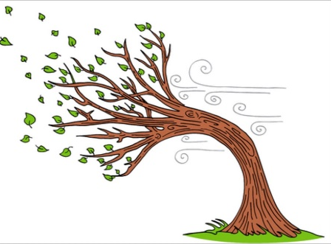
Выросли деревья в поле.
Хорошо расти на воле! (Потягивания - руки в стороны.)
Каждое старается,
К небу, к солнцу тянется. (Потягивания — руки вверх.)
Вот подул весёлый ветер,
Закачались тут же ветки, (Дети машут руками.)
Даже толстые стволы
Наклонились до земли. (Наклоны вперёд.)
Вправо-влево, взад-вперёд —
Так деревья ветер гнёт. (Наклоны вправо-влево, вперёд-назад.)
Он их вертит, он их крутит.
Да когда же отдых будет? (Вращение туловищем.)

Вышли уточки на луг
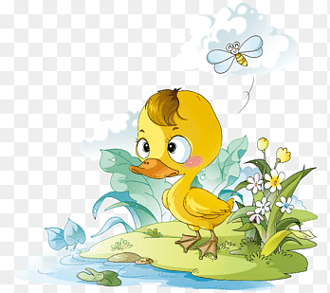
Вышли уточки на луг,
Кря-кря-кря! (Шагаем.)
Пролетел веселый жук,
Ж-ж-ж! (Машем руками-крыльями.)
Гуси шеи выгибают,
Га-га-га! (Круговые вращения шеей.)
Клювом перья расправляют. (Повороты туловища влево-вправо.)
Ветер ветки раскачал? (Качаем поднятыми вверх руками.)
Шарик тоже зарычал,
Р-р-р! (Руки на поясе, наклонились вперед, смотрим перед собой.)
Зашептал в воде камыш,
Ш-ш-ш! (Подняли вверх руки, потянулись.)
И опять настала тишь,
Ш-ш-ш. (Присели.)
Это лёгкая забава
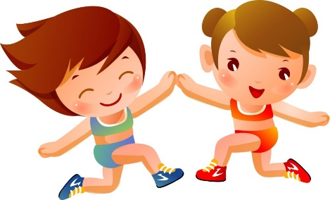
Это лёгкая забава —
Повороты влево-вправо.
Нам известно всем давно —
Там стена, а там окно. (Повороты туловища вправо и влево.)
Приседаем быстро, ловко.
Здесь видна уже сноровка.
Чтобы мышцы развивать,
Надо много приседать. (Приседания.)
А теперь ходьба на месте,
Это тоже интересно. (Ходьба на месте.)

Что там чудится в тумане?

Что там чудится в тумане? (Дети вытягивают руки вперёд.)
Волны плещут в океане. (Дети машут руками, изображая волны.)
Это мачты кораблей. (Дети вытягивают руки вверх.)
Пусть плывут сюда скорей! (Дети приветственно машут руками.)
Мы по берегу гуляем,
Мореходов поджидаем, (Ходьба на месте.)
Ищем ракушки в песке (Наклоны.)
И сжимаем в кулаке. (Дети сжимают кулачки.)
Чтоб побольше их собрать, —
Надо чаще приседать. (Приседания.)
Шеей крутим осторожно
Шеей крутим осторожно —
Голова кружиться может.
Влево смотрим — раз, два, три.
Так. И вправо посмотри. (Вращение головой вправо и влево.)
Вверх потянемся, пройдёмся, (Потягивания — руки вверх, ходьба на месте.)
И на место вновь вернёмся. (Дети садятся.)
Я иду и ты идешь
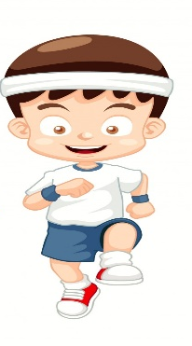
Я иду и ты идешь — раз, два, три. (Шагаем на месте.)
Я пою и ты поешь — раз, два, три. (Хлопаем в ладоши.)
Мы идем и мы поем — раз, два, три. (Прыжки на месте.)
Очень дружно мы живем — раз, два, три. (Шагаем на месте.)

Физкультминутка. Раз, два!
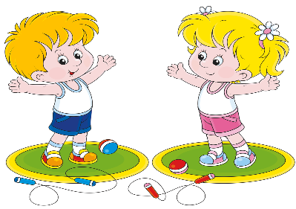
Мы шагаем по дорожке. (Ходьба на месте.)
Раз, два! Раз, два!
Дружно хлопаем в ладоши. (Хлопаем в ладоши.)
Раз, два! Раз, два!
Поднимаем ручки (Руки подняли вверх.)
К солнышку, к тучке.
Вдоль дорожки теремок.
Он не низок, не высок. (Присели.)
В нем живет мышонок Квак.
Быстро прячется
Вот так! (Прыжки.)

Раз, два — выше голова
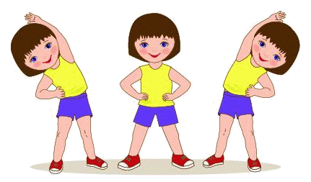
Раз, два — выше голова,
Три, четыре - руки шире,
Пять, шесть — тихо сесть,
Семь, восемь — лень отбросим.
Раз — согнуться-разогнуться,
Два — нагнуться, потянуться,
Три — в ладоши три хлопка,
Головой три кивка.
На четыре — руки шире,
Пять, шесть — тихо сесть,
Семь, восемь — лень отбросим. (Выполняем движения по тексту.)

Физкультминутка. Разминка
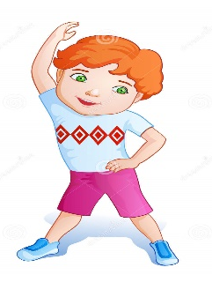
Мы на плечи руки ставим,
Начинаем их вращать.
Так осанку мы исправим.
Раз-два-три-четыре-пять! (Руки к плечам, вращение плечами вперёд и назад.)
Руки ставим перед грудью,
В стороны разводим.
Мы разминку делать будем
При любой погоде. (Руки перед грудью, рывки руками в стороны.)
Руку правую поднимем,
А другую вниз опустим.
Мы меняем их местами,
Плавно двигаем руками. (Одна прямая рука вверх, другая вниз, плавным
движением одна рука опускается, а другая одновременно — поднимается.)
А теперь давайте вместе
Пошагаем все на месте. (Ходьба на месте.)

